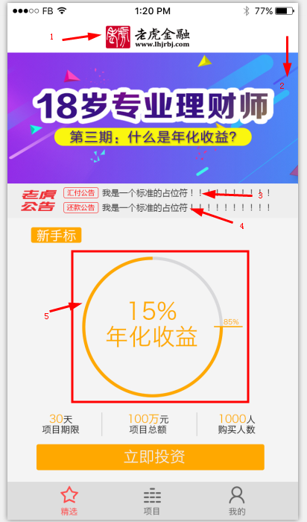

1. LOGO
2. 一张固定图片
3. 固定公告
4. 固定公告
5. 数值非固定，可动态修改

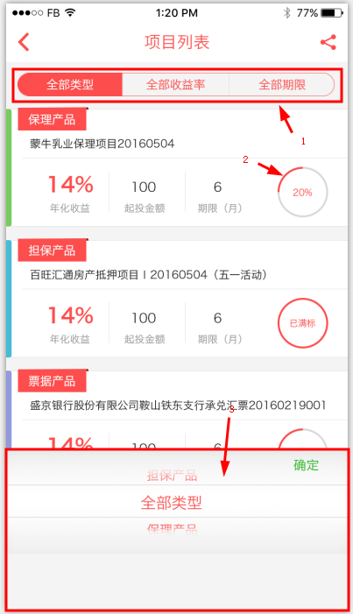

1. 三个选项卡支持点击切换
2. 数值非固定，可动态修改，红色轮廓随数值变化
3. 此处点击何处出现？

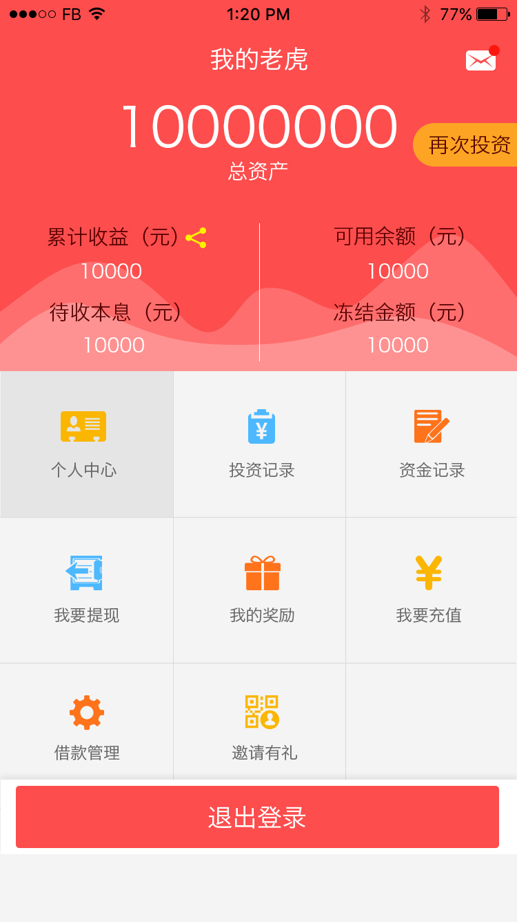

此页面无特殊说明

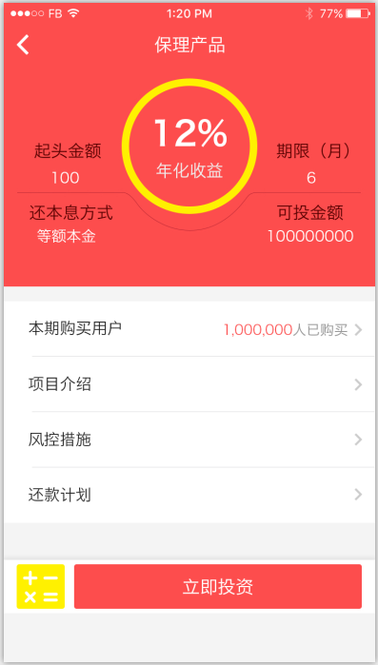

此页面无特殊说明